棠外附小六年级第九周周末

数 学 试 题

班级 姓名 得分

一、填空。

1、把 $\frac{15}{20}$ 的分子减去3，要使分数的大小不变，分母应减去（ ） 。

2、把0.46扩大到原来的（ ）是460；把56缩小到原来的 $\frac{1}{100}$ 是（ ）；

3、在 $\frac{5}{a}$（a为自然数）中，当a是（ ）时，这个分数是最大的真分数；当a是（ ）时，这个分数是最小的假分数；当a是（ ）时，这个分数的值最大；当a是（ ）时，这个分数没有意义。

4、如果 $\frac{5}{6}$ ＞ $\frac{4}{□}$ ＞ $\frac{2}{3}$，那么□里可以填的自然数有（ ）。

过程：

5、一个三位小数保留两位小数取近似值后是5.60，这个三位小数最小是（ ），最大是（ ）。

6、 $\frac{10}{27}$ 化成小数是（ ），小数点后面第2012位上的数字是（ ），该小数用简便写法记作（ ）。

7、王伯伯用20分读了一张29800字的报纸，平均每分大约读（ ）字，3分读了这张报纸的 $\frac{（ ）}{（ ）}$，也就是（ ）%。

8、=30 :（ ）=（ ）÷30=（ ）%＝（ ）（填小数）

9、若规定水面为0米，一艘潜水艇在水面下200米处，记作（ ）米。

10、第五次人口普查我国总人口约为1295330000人，读作（

）人，四舍五入到亿位约为（ ）亿人。其中普通小学在校生约一亿零八百六十四万，这个数写作（ ），改写成以“亿”为单位的数是（ ）。

11、两个奇数和为50，则他们的积最大为（ ）。

12、17÷11的商用循环小数表示是（ ），这个小数的小数点后面第99位是（ ）。

13、国旗的长和宽的比是3:2，如果一面国旗的宽是128厘米，长应是（ ）厘米。面积是（ ）平方厘米。

14、小强的身高1.6米，在照片上他的身高为5厘米，这张照片的比例尺是（ ）。

15、30比（ ）少，（ ）比24多。

16、米表示1米的（ ），也表示4米的（ ）。

二、计算

1、直接写出得数。

0.99+0.1= 0.35× $\frac{6}{5}$ = 183+197= 0.3÷0.15=

7÷ $\frac{14}{15}$ = 0.8×0.25= 1 $\frac{3}{5}$ + $\frac{3}{5}$ = 2.5÷40%=

2、解方程：

   

3、脱式计算（能简算的要简算）。

36×（－－） ×80%＋÷ [1-（+）]÷

4-（2+）-1 ××60% 52**÷**×

三、判断。

1、假分数是分子大于分母的分数。（ ）

2、淘气的钱比笑笑多 $\frac{2}{3}$，笑笑的钱就一定比淘气少 $\frac{2}{3}$。 （ ）

3、3千克苹果a元，求1千克苹果多少元的算式是a÷3。（ ）

4、一个两位小数四舍五入后是4.0，这个数最大是3.99。（ ）

5、因为7÷2=3…1，所以700÷200=3…1。（ ）

四、选择题。

1、当a是一个大于零的数时，下面的算式中结果最小的是（ ）。

A. a× $\frac{3}{5}$ B. a÷ $\frac{3}{5}$ C. a×（1－ $\frac{3}{5}$） D. a÷（1－ $\frac{3}{5}$）

2、原价a元的商品八折后，便宜了（ ）元。

A、 B、8 C、20 D、20%

3、用（ ）块棱长为1cm的正方体，可以摆成一个长6cm 、宽5cm、高4cm的长方体。

A、15 B、44 C、120 D、148

4、小芳用一根8cm长的小棒和两根4cm长的小棒围三角形，结果发现（ ）。

A、围成一个等边三角形 B、围成一个等腰三角形 C、围不成三角形

5、图中A为平行四边形底边中点，则**S阴影＝S*□*×（ ）。**

A

A、 B、 C、 D、

五、解决问题。

1、矮柳是世界上最矮的树，它的最大高度是一个两位小数，这个数的小数点移动情况如下：（单位：m）

|  |  |
| --- | --- |
| 小数点移动情况 | 小数点向右移动一位 |
| 数值变化情况 | 比原数大0.45 |

1. 一个数的小数点向右移动一位，这个数就扩大到原来的（ ）倍，比原数大（ ）倍；
2. 矮柳的最大高度是多少米？

2、被除数、除数、商与余数的和是169，已知余数是1，商是27，则被除数和除数分别是多少？

3、2台织布机3时可以织布108米，照这样计算，8台同样的织布机9时可以织布多少米？

4、小军家距学校850米，他以每分60米的速度往学校走，在他距学校730米处时，他的妈妈发现他没有带文具盒，于是以每分90米的速度追赶，小军的妈妈需要几分才能追上小军？

5、甲乙两个工程队合修一段路，甲队单独修12天可以修完乙队，先单独修8天，完成了这段路的 $\frac{1}{3}$，余下的两队合修，还要几天可以修完？

6、小红和小明帮刘老师修补了一批破损图书，根据图中的信息计算，小红和小明一共修补了破损图书多少本？





我修补了破损图书的40%少2本。

我修补了破损图书的 $\frac{1}{4}$ 多3本。

我修补了20本，刚好修补完。

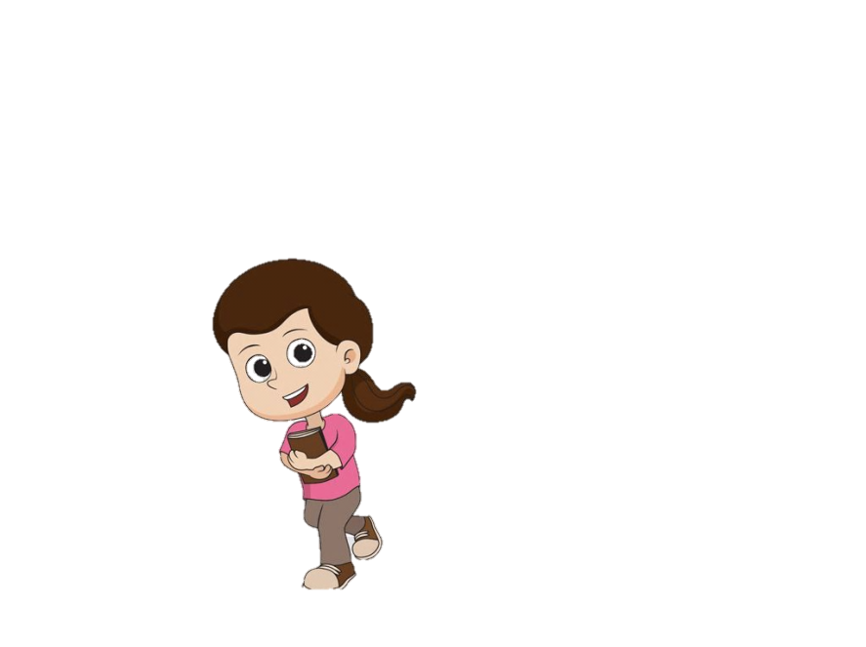

思维训练：

1. 小明和小刚在计算A×B两个自然数的乘积时，小明把A的个位看错了，计算后得数为473，小刚把A的十位看错了，计算后得数为407，A、B两个数正确的乘积是多少？
2. 客车和货车同时从甲乙两地出发，相向而行，出发后5时相遇，相遇后客车又行了3时到达乙地。已知货车每时行63千米，甲乙两地相距多少千米？